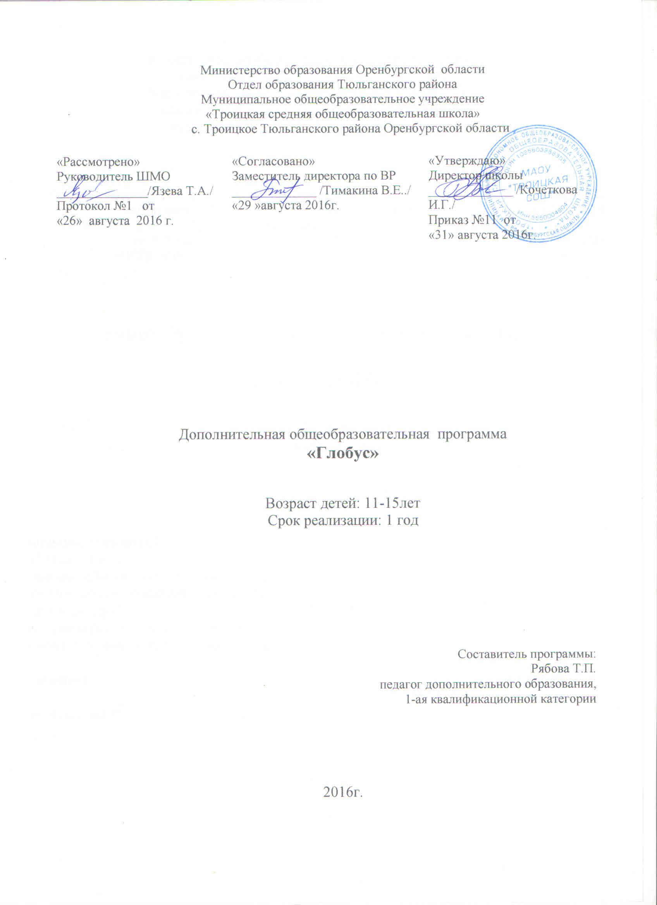

1.Пояснительная записка
Туризм - прекрасное и эффективное средство воспитания подрастающего поколения. Туризм в нашей школе является массовым движением детей и подростков.
Главную задачу туризма мы видим в том, чтобы открыть широкий простор для выявлений способностей детей, сделать их духовно богаче, осмысленней, многогранней, воспитать человека, способного противостоять трудностям, настоящего гражданина своей страны.
Туристический поход, трасса соревнований по ориентированию - это не только километры, пройденные от пункта "А" до пункта "Б", что само по себе очень важно, но приобретение жизненно важных навыков. Здесь воспитываются дружба, товарищество, взаимопомощь, вырабатываются самостоятельность, наблюдательность, быстрота реакции, логичность мышления. Неопытный человек, попав в сложную обстановку, не всегда может принять верное решение, действовать грамотно и осмотрительно. Хороший турист, спортсмен - ориентировщик сможет быстрее и правильнее разобраться в сложной обстановке.
Сегодня как никогда актуален вопрос о необходимости изменения своего отношения к жизни, к природе и обеспечения соответствующего воспитания и образования нового поколения.
Сочетание спортивного ориентирования, краеведения и туризма способствует формированию у ребенка представлений о взаимодействии человека и окружающей среды, навыков здорового образа жизни, любви к родному краю, стремления к показателям туристического мастерства.
Данная программа может служить пособием для руководителей туристско-краеведческих кружков любого профиля.
1. Цель программы - всестороннее и гармоничное развитие личности, воспитание физически и нравственно здорового человека, формирование логического и экономического мышления.
Задачи:
- дать определённый набор знаний и умений;
- развивать физически;
- прививать здоровый образ жизни;
- воспитывать полноценного гражданина своей страны;
- формировать чувство коллективизма.
Программа рассчитана на один год обучения и предназначена для учащихся 5-9 классов.
Во время практических и теоретических занятий закрепляются знания, полученные на уроках географии, биологии, физики, а также приобретаются новые. Это не просто расширяет кругозор ребят, но и готовит их к выбору профессии, службе в армии.
Занятия кружка по теоретической подготовке проводятся в помещении школы с применением учебных пособий (карты, атласы, топографические планы местности, компас и др.). Практические занятия проводятся в пределах города Полысаево.
На практических занятиях, и особенно в походах, кружковцы смогут проявить свои физические возможности, творческие и организаторские способности.
Программа предусматривает одно занятие в неделю по 1 часу и походы выходного дня в субботу, воскресенье.
Курс включает элементы топографии, спортивного ориентирования на местности и технике пешеходного туризма.
В процессе обучения ребята получают теоретические знания:
- по видам туризма;
- по географии и экологии Тюльганскогоьрайона;
- по организации и проведению турпохода практические навыки и умения;
- работа с различными видами карт;
- организация биваков, разжигания костров, ориентирование на местности;
- ведение полевого дневника и составление отчётов турист походов.
Проверка знаний, умений, навыков проводится в виде тестов, практических заданий, соревнований по спортивному ориентированию.
Воспитанники, прошедшие курс туристического обучения, становятся инструкторами на традиционном ежегодном школьном туристическом слёте.
2. Тематический план
№  п/п | Темы занятий | Количество часов
№  п/п | Темы занятий | всего | Теор. | Практ.
1 | Вводное занятие | 1
2  2.1  2.2  2.3  2.4 | Азбука топографа  Компас. Азимут. Измерение расстояний  Топографические знаки. Топографическая карта  Снаряжение туриста  Узелок | 7 | 1  1  1 | 1  1  1  1
3 | Тренировочный поход и разбор его итогов | 7 |  | 7
4  4.1  4.2  4.3  4.4  4.5 | На трассе спортивного ориентирования  Виды и характер соревнований по ориентированию на местности  Организация движения в пешем туристическом походе  Преодоление полосы препятствий  Гигиена туриста и первая доврачебная помощь  По заснеженным просторам (зимний поход) | 12 | 1  1  1 | 1  1  7
5  5.1  5.2  5.3  5.4 | Дорога не кончается  Особенности ориентирования в сложном пешеходном путешествии  Техника и практика движения в сложном пешеходном путешествии  Физическая подготовка участников сложного туристического путешествия  Туристическое путешествие | 7 | 1  1  1 | 4
Итого: 34 часов
II. Содержание программы
Тема 1. Вводное занятие. Туризм и здоровье.
План работы кружка, режим занятий и тренировок. Материалы и инструменты, необходимые для занятий в кружке.
Тема 2. Азбука топографа. Компас. Азимут. Измерение расстояний.
Типы компасов. Правила обращения с компасом. Визирование. Прямые и обратные засечки. Определение азимута. Обратный азимут. Способы измерений расстояний на местности. Средний шаг. Глазомер.
Практические занятия по теме. Ориентирование карты по компасу. Упражнение на засечки. построить на бумаге из данной точки заданные азимуты (СВ, Ю, ЮЗ и т.д.) и показать дугой величину азимута. Выполнить на глаз без транспортира. Определить обратный азимут по данному. Упражнение на смешанное ориентирование без применения компаса. Графическое решение задач на смешанное ориентирование. Упражнение на глазомерную оценку азимута. Измерение своего среднего шага. Тренировка глазомера.
Топографические знаки. Топографическая карта.
Местные предметы на аэрофотосъемке участка земной поверхности. Роль топографических знаков на плане и карте. Группы знаков. Цвет, формы и размеры знаков. Зарисовка топографических знаков по группам(65 знаков). Объяснение знаков и незнакомых местных предметов. Топографическая и географическая карта. Обращение с картой в походе. Виды масштаба. Определение азимутов, линий по карте.
Практические занятия по теме. Опознавание знаков на карте. Чтение карты по маршрутам. Топографический диктант. Определение на карте элементов, менее других подверженных изменением. Составление списка местных предметов, сгруппированных по степени быстроты изменений. Преобразование масштаба в натуральный. Измерение азимутов различных направлений на карте.
Снаряжение туриста. Обувь и одежда туриста. Список личного снаряжения. Требования к рюкзаку, посуде и т.д. Уход за ногами и обувью в походе шаг туриста. Построение цепочки. Интервалы. Обязанности направляющего и замыкающего. Режим движения: ходовой час и привалы, нормальная скорость движения, количество ходовых часов. Привал и бивак.
Практические занятия по теме. Укладка рюкзака. Установка палатки. Разведение костра.
Практическое занятие по теме: "Узелок".
Прямой узел. Ткацкий узел. Академический узел. Узел проводника. Схватывающий узел (практическая отработка соединения верёвок).
Тема 3. Тренировочный поход и разбор его итогов. Составления списка условных топографических знаков, изображающих встреченные на небольшом участке маршрута местные предметы. Ориентированные карты по компасу и по солнцу. Сравнение нескольких разномасштабных карт района проведения похода. Приближённое определение сторон горизонта по особенностям местных предметов. Техника разжигания костра. Обратные засечки (определение азимутов на заданные далёкие ориентиры).
Тема 4. На трассе спортивного ориентирования. Виды и характер соревнований по ориентированию на местности. Их содержание и правило поведения. Определение победителей в личном и командном зачёте. Подготовка туриста-ориентировщика: общефизическая подготовка, комплекс утренней зарядки, беговая тренировка. Личный дневник тренировок, личные анализы выступлений. Снаряжение ориентировщика.
Практические занятия по теме. Упражнение в переносе знаков КП с эталона на чистую карту на точность и быстроту. Планирование прохождения этапа. Упражнения на запоминание карты. Коллективное разучивание комплекса физзарядки.
Организация движения в пешем туристическом походе. Естественные препятствия на туристических маршрутах. Темп и режим движения. Движения по дорогам, по тропе, по болоту, по лесу без дорог и троп, движения на подъёмах и спусках, движения в темноте. Организация переправ через водные преграды. Основные правила движения группы; требования к месту бивака, планировка бивака. Правила укладки рюкзака, упаковки и хранения продуктов.
Практическое занятие "Преодоление полосы препятствий" (на пересечённой местности по снегу)
Подъём по склону его траверс; преодоление канавы с использованием подвесной верёвки ("маятник"); шеста; преодоление завала. Бег по камням. Ходьба по бревну транспортировка. Разжигание костра и кипячение воды.
Гигиена туриста и первая доврачебная помощь. Личная гигиена туриста. Питьевой режим, гигиена и режим питания. Самоконтроль. Наиболее часто встречающиеся заболевания и травмы во время туристического похода. Оказание доврачебной помощи. Содержание походной аптечки.
По заснеженным просторам (зимний поход). Ходьба на лыжах, тропление лыжни, преодоление препятствий, крутых спусков, подъёмов. Устройство ветрозащитной стенки из снежных кирпичей, подготовка ямы для костра и разжигания костра. Установка палатки на снегу. Походный обед.
Тема 5. Дорога не кончается. Особенности ориентирования в сложном пешеходном путешествии. Обязанности проводника в период подготовки к путешествию: подбор карт и фотоиллюстраций, предварительное изучение маршрута.
Ориентирование на участках таёжных предгорий при отсутствии крупномасштабных карт. Движения по азимутам через опорные ориентиры. Измерение расстояний. Визуальная разведка. Опознавание ориентиров, составление панорамы. Значение материалов МГС (маршрутной глазомерной съёмки).
Техника и тактика движения в сложном пешеходном путешествии. Виды и нормы нагрузок путешествия. Изучение района, разработка маршрута и плана переходов. Режим движения в горах. Техника движения в зоне тайги и в горах, по болотам, чаще, по высокотравью, по каменным россыпям, страховка и само-страховка. Тактика подъёма и спуска в разных условиях. Расчёт времени движения одного дня. Вязание узлов (практическое занятие).
Физическая подготовка участков сложного туристического путешествия. Физические и моральные качества, необходимые туристу - пешеходу. Воспитание выносливости, ловкости и силы. Закаливание организма. Волевая подготовка туриста. Режим дня. Комплекс гимнастики. Режим и содержание беговых тренировок. Медицинский контроль и самоконтроль. Личный план тренировок.
Туристическое путешествие. Отработка техники и тактики азимутального движения в походе, разбор итогов. Работа по маршрутной глазомерной съёмке, ведение протоколов движения, использование страховки. Привал, костёр, обед.
Литература
- Алешин, В. М. Туристская топография [Текст] / В. М. Алешин // М.: Профиздат, 1985. - 285 с.
- Бардин, К.В. Азбука туризма [Текст] / К.В. Бардин// М.: Просвещение, 1981. - 176 с.
- Баринов, А.В. Чрезвычайные ситуации природного характера и защита от них [Текст] / А.В. Баринов // М.: ВЛАДОС-ПРЕСС, 2003. - 496 с.
- Волович, В.Г. С природой один на один [Текст] / В.Г. Волович // М.: Военное издательство, 1989. - 260 с.
- Драгачев, С. П. Туризм и здоровье [Текст] / С. П. Драгачев// М.: Знание, 1984. - 345 с.
- Дрогов, И. А. Подготовка туристских общественных кадров [Текст] / И. А. Дрогов// М.: Турист, 1982. - 86 с.
- Ильичев, А.А. Популярная энциклопедия выживания [Текст] / А.А. Ильичев, // М.: ЭКСМО-ПРЕСС, 200. - 496с.
- Кодыш, Э. Н. Соревнования туристов [Текст] / Э. Н. Кодыш // М.: Физк. и спорт, 1990. - 175 с.
- Коструб, А. А. Медицинский справочник туриста [Текст] / А. А. Коструб // М.: Знание, 1986. - 231 с.
- Лукоянов, П. И. Зимние спортивные походы [Текст] / П. И. Лукоянов // М.: Физк. и спорт, 1988. - 192 с.
- Лысогор, Н. А. Питание туристов в походе [Текст] / Н. А. Лысогор // М.: Пищевая пром-ть, 1980. - 156 с.

